题目：电影节目库查询系统的初步建立 | 姓名：刘宗鑫 | 学号：201710413046
实验目的：
1 学习构建一个存储多媒体数据的实际数据库
2 .在系统中实现对数据库的操作。
实验内容：
任务1 设计并建立电影节目查询系统所需的数据库表结构
任务2 完善如下功能
A) 用户登录功能 – 理解并填写注释信息
B) 用户注册登陆 – 理解并补充缺失代码
C) 用户上载功能 – 理解并补充缺失代码
主要步骤：
任务1 设计并建立电影节目查询系统所需的数据库表结构
电影表 | 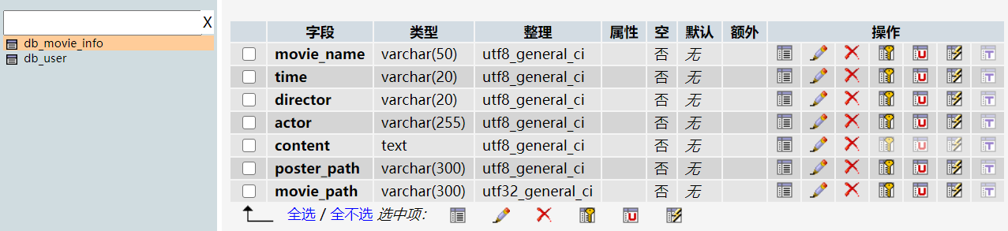
用户 | 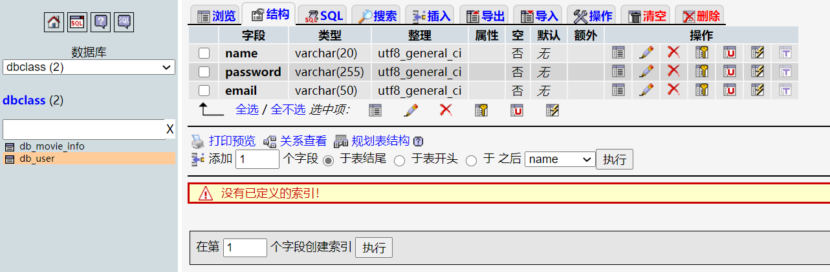
任务2 完善如下功能
- 用户登录功能 – 理解并填写注释信息
连接数据库并执行查询语句
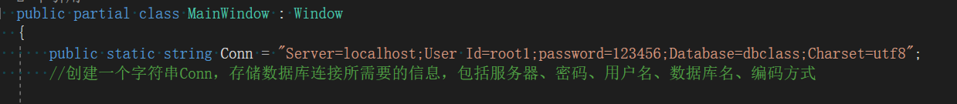
添加注释
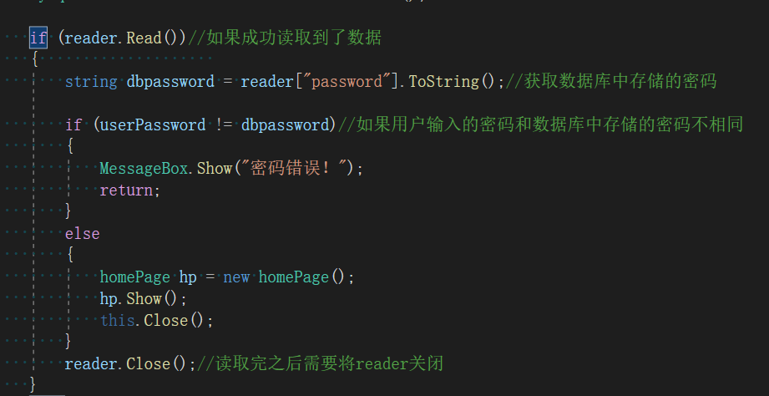
使用用户登录
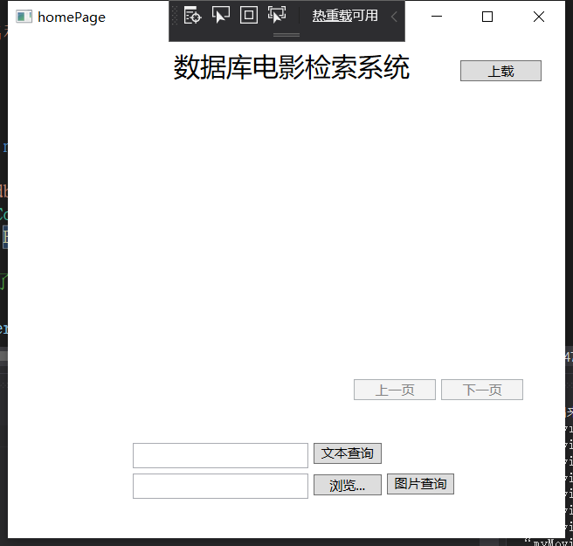
- 用户注册登陆 – 理解并补充缺失代码
补全代码：
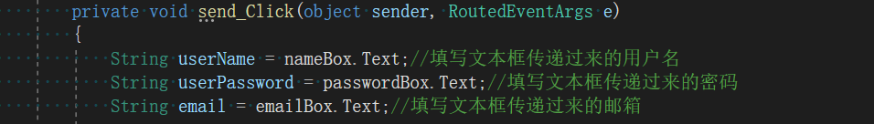
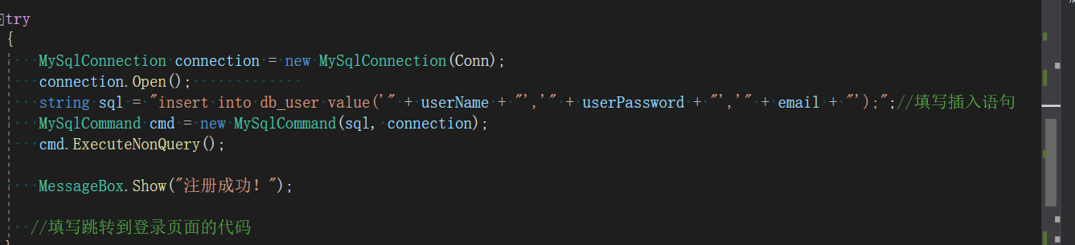
结果：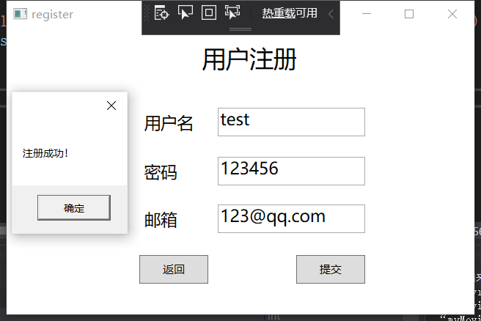
- 用户上载功能 – 理解并补充缺失代码
补全movieButton_Click()代码
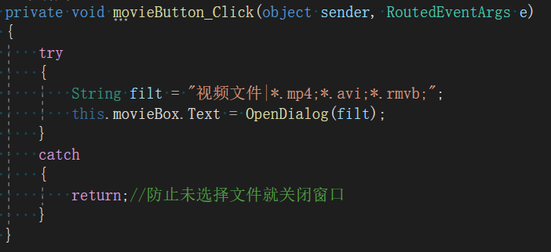
补全添加复制movie文件的代码 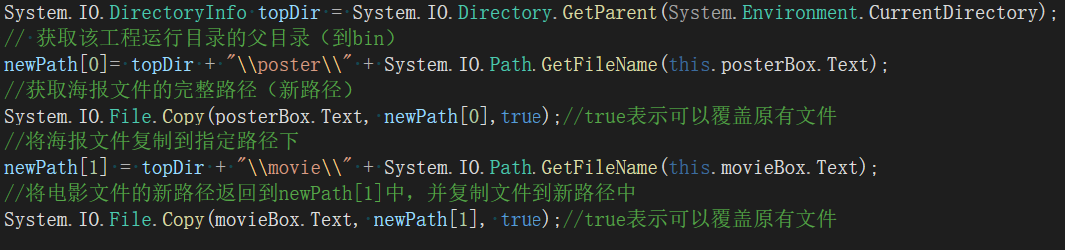
添加插入代码
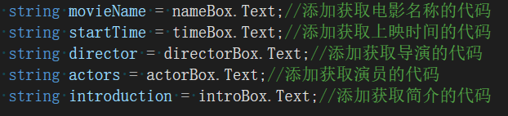
添加sql代码
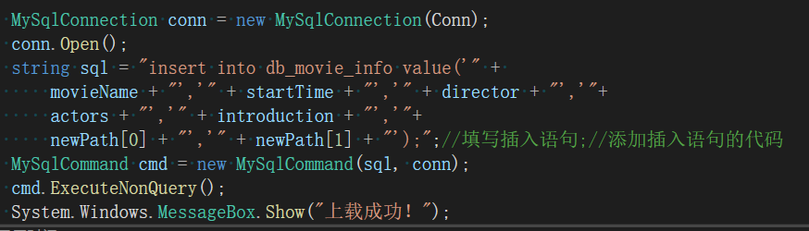
结果：

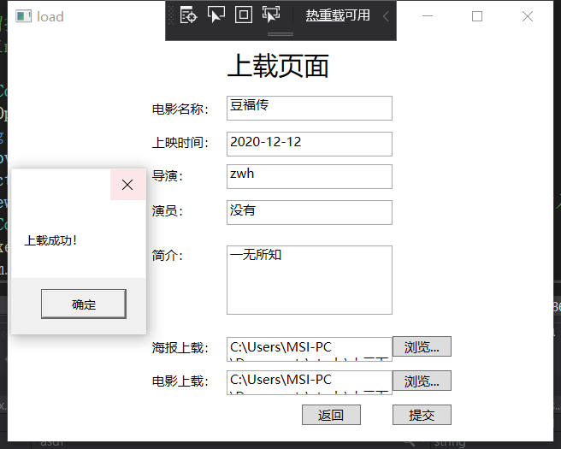
查看数据库表：
发现已经插入了。
完成情况：
任务1 设计并建立电影节目查询系统所需的数据库表结构
电影表
用户
任务2 完善如下功能
- 用户登录功能 – 理解并填写注释信息
连接数据库并执行查询语句
添加注释
使用用户登录
- 用户注册登陆 – 理解并补充缺失代码
补全代码：
结果：
- 用户上载功能 – 理解并补充缺失代码
补全movieButton_Click()代码
补全添加复制movie文件的代码
添加插入代码
添加sql代码
结果：

查看数据库表：
发现已经插入了。
出现的问题及解决方案：请罗列三个以上独立解决的问题。
问题1：Apache无法打开。
重新安装xampp。
问题2：提示数据部匹配。
Sql语句书写错误。
问题3：提示用户权限错误。
更改每一页的Conn。

